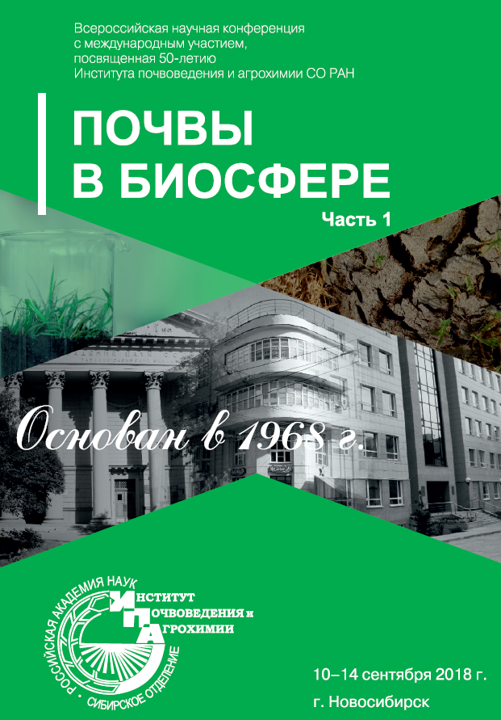

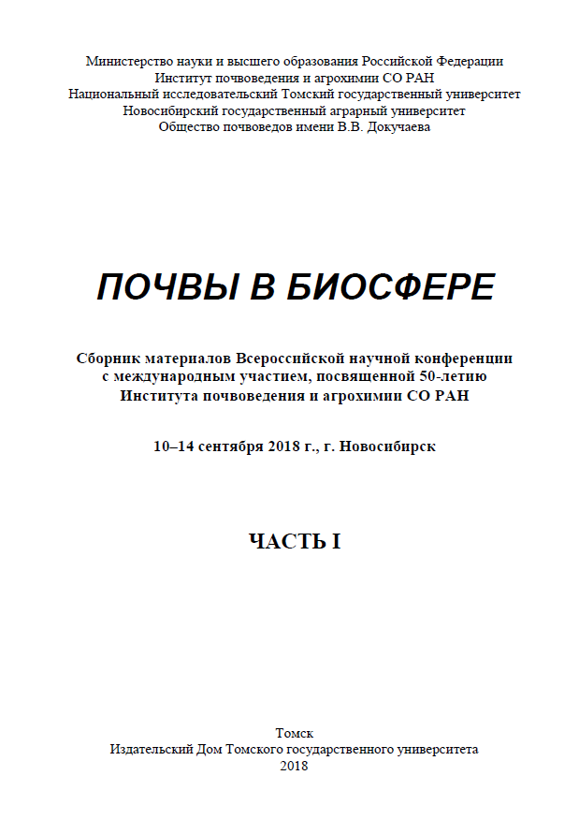
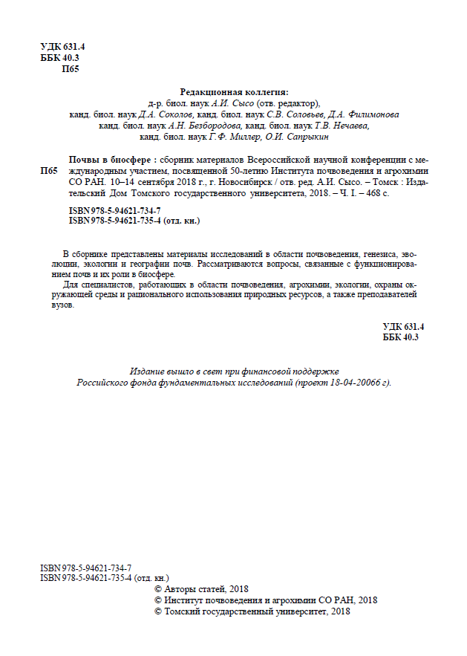
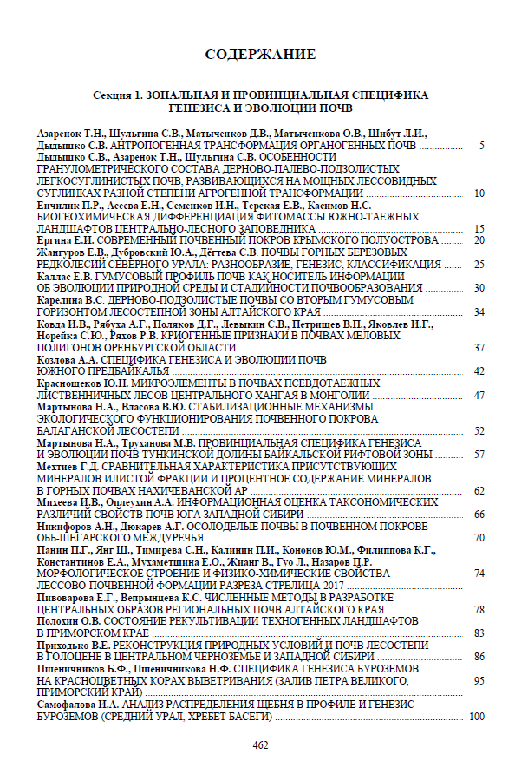

УДК 630.1
БИОГЕохимическая дифференциация фитомассы ЮЖНО-ТАЕЖНЫХ ЛАНДШАФТов Центрально-Лесного заповедника
П. Р. Енчилик, Е. Н. Асеева, И. Н. Семенков, Е. В. Терская, Н. С. Касимов
Географический факультет МГУ имени М.В.Ломоносова, Москва,
polimail@inbox.ru
Аннотация. На основе определения в фитомассе и почвах валовых концентраций Ti, Fe, Mn, Cr, Co, Ni, Cu, Zn, Zr, Sr, Pb, Cd и расчета биогеохимических коэффициентов проанализирована биогеохимическая дифференциация лесных сообществ катены в южной части Центрально-Лесного заповедника, выявлена роль растений травянистого и древесного ярусов в биогенной миграции химических элементов. Основную роль по включению в БИК биофильных Mn, Zn, Co в изученных лесных сообществах выполняет древесный ярус, а слабо поглощаемых Fe, Ti, Cr, Zr, Pb – сфагновый мох и травянистые растения.
Ключевые слова: катена, микроэлементы, хвойно-широколиственные сообщества, биогеохимическая специализация, фотосинтезирующие органы растений, биогеохимическая активность видов.

Введение. Растения поглощают микроэлементы и накапливают их в своих тканях неравномерно и с разной интенсивностью в зависимости от свойств самих элементов, физиологических потребностей, видовой геохимической специализации и наличия барьерных механизмов поглощения. При техногенных воздействиях на ландшафт растения адаптируются, защищая клеточный метаболизм от вредного влияния избыточных количеств тяжелых металлов. В связи с усилением техногенной нагрузки на ландшафты все более актуальны биогеохимические исследования эталонных природных систем, где можно проследить естественный обмен микроэлементами между живыми и биокосными компонентами ландшафта. Интенсивность поглощения Сu, Zn, Pb, Fe, Mn растениями разных ярусов в фоновых лесных ландшафтах оценивали, например, в юго-восточной части Смоленско-Московской возвышенности [1]; Zn и Сd – в тканях древесных растений юго-запада Мещерской низменности [2], Zn, Cu, Mn и Fe – в подзолистых почвах, подстилках и растениях Центрально-лесного заповедника [3]. Настоящее исследование посвящено анализу биогеохимической дифференциации эталонных лесных ландшафтов Центрально-лесного заповедника с использованием данных о концентрациях в фитомассе и почвах широкого спектра микроэлементов (Mn, Fe, Cu, Zn, Ni, Ti, Cr, Co, Zr, Sr, Pb и Сd), характеризующихся разной степенью биофильности. В задачи исследования входила оценка: (1) специфических черт химического состава различных растений и их органов, (2) биогенной миграции элементов в системе «растения – почвы» и выявление групп элементов, активно участвующих в биологическом круговороте, и (3) вовлечения микроэлементов разными видами растений в БИК.
Объект исследования. Объектом исследования является катена в южной части ядра Центрально-Лесного заповедника, природный комплекс которого является первичным биогеоценотическим покровом моренного рельефа центра Восточно-Европейской равнины. В заповеднике из-за уплощенности рельефа господствуют леса южно-таёжного типа и интразональные болотные и полуболотные ландшафты, а зональные хвойно-широколиственные сообщества занимают 17% площади [4].
Изученная катена имеет юго-восточную экспозицию и длину 187 м, начинается на вершине моренного холма с абсолютной высотой 265,3 м (N56°27'48.7''; E32°57'45’’), пересекает пологий склон (1–2º) и заканчивается в полугидроморфном ландшафте плоской террасовидной поверхности c абсолютной высотой 262,5м (N56°27'48,0''; E32°56'21,1''). Катена сложена однородным почвообразующим субстратом − покровными суглинками, подстилаемыми на 90–120 см мореными остаточно карбонатными. Реакция среды почв находится в диапазоне от сильнокислой в верхней части профиля (pH=4,2) до слабощелочной в породе (pH=7,5). Несмотря на небольшие уклоны и малую протяженность, вдоль катены хорошо выражена дифференциация почвенно-растительного покрова. Смена почв и растительных сообществ вдоль катены связана с изменением гидротермических условий.
В относительно хорошо дренируемых позициях в автономном ландшафте катены (ЦЛЗ-0) сформировались грубогумусированные палево–глубокоподзолистые почвы, на которых произрастает липово-еловое лещиново-кисличное растительное сообщество с кленом остролистным Ácer platanoídes L. и вязом шершавым Ulmus glábra Huds.; подлесок представлен лещиной обыкновенной Corylus avellana L.; в напочвенном покрове в месте заложения разреза доминирует кислица Oxalis acetosella L., также произрастает орляк обыкновенный Pterídium aquilínum L., присутствуют неморальные виды (Stellaria holostea L., Anémone nemorósa L., Lámium galeóbdolon L).
На выпуклом склоне, в трансэлювиальном ландшафте (ЦЛЗ-1) формируются маломощные дерново-палево-глубокоподзолистые почвы, на которых произрастает елово-широколиственный лес. Среди широколиственных пород преобладает липа сердцевидная; в подлеске доминирует лещина обыкновенная, встречается жимолость лесная Lonicera xylosteum L.; напочвенный покров в основном представлен неморальными видами (Hepatica nobilis L., Galium odoratum L., Lámium galeóbdolon L Ásarum europaéum L., Pulmonária obscúra L.); в травяно-кустарничковом ярусе также произрастают: орляк обыкновенный, хвощ лесной Equisétum sylváticumL., кислица обыкновенная, встречается черника обыкновенная Vaccínium myrtíllus L.
У подножья склона (разрез ЦЛЗ-3/1) в трансэлювиально-супераквальном ландшафте на мелкоторфянисто-перегнойных глубокоподзолистых профильно-оглеенных почвах произрастает чернично-сфагновый ельник с подростом из липы сердцевидной и клена остролистного; подлесок представлен рябиной обыкновенной Sorbus aucuparia L.; в травяно-кустарничковом ярусе доминирует черника обыкновенная; мозаичный моховой покров из Сфагнума Sphagnum Sp. При нарастании увлажненности (разрез ЦЛЗ-3) формируются мелкоторфянистые глубокоподзолистые профильно-оглеенные почвы, на которых произрастает кислично-сфагновый ельник с ивой козьей Sálix cáprea L.; присутствует обильный подрост ели обыкновенной и липы сердцевидной и малочисленный – клена остролистного. Подлесок представлен рябиной обыкновенной. На приствольных повышениях произрастает кислица обыкновенная, также черника обыкновенная и орляк обыкновенный; моховой ярус представлен Сфагнумом.
Материалы и методы исследования. В растениях (70 проб, 19 видов) и почвах (30 образцов) определяли валовое содержание элементов в аналитическом центре Всероссийского научно-исследовательского института минерального сырья им. Федоровского (ВИМС) масс-спектрометрическим методом на спектрометре Elan-6100.
Для выявления специфических черт химического состава растений вычисляли относительное содержание химических элементов в видах растений ОСВР (отношение содержания элемента в изучаемом виде к содержанию в листьях липы сердцевидной), а для анализа распределения химических элементов по органам – показатель относительного содержание элементов в золе органов растений ОСОР (отношение содержание элемента в изучаемом органе растения к содержанию в эталонном органе – крупных ветках) [5]. Для оценки активности извлечения микроэлементов из почв растениями рассчитывали коэффициент биологического поглощения Ax (для отдельных видов древесного яруса и всей совокупности растений травянистого яруса; по содержанию в золе растений к среднему валовому содержанию в почве), суммарной интенсивности вовлечения элементов в БИК различными видами растений – показатель биогеохимической активности вида (БХА – сумма коэффициентов биологического поглощения отдельных элементов) [6]. Показатель БХА рассчитан для разных видов растений, составляющих растительные сообщества катены.
Результаты и их обсуждение. Максимальный уровень биогеогеохимической дифференциации растений по видовому признаку не выходит за пределы умеренного концентрирования или умеренного деконцентрирования [4]: 4≤OСВР≤ 25 и 0,04≤OСВР≤ 0,25 (Таблица 1) за исключением сфагнума, который является сильным концентратором Pb₅₅, Ti₃₈, Zr₂₆ (цифры рядом с элементом – значения коэффициента ОСВР). В древесном ярусе наибольшее число элементов концентрируется в хвое ели обыкновенной и листьях клена остролистного, при этом, в автономном и трансэлювиальном ландшафтах хвоя ели относительно эталона сравнения обогащена Pb₃₋₈, Сo₅₋₆ и Mn₄₋₅, а листья клена остролистного – Cd₅₋₇ и Pb₅. С увеличением гидроморфизма ландшафтов на фоне сохранения основных черт биогеохимической специализации у обоих видов отмечается относительное повышение содержания Zn₃₋₅ (ЦЛЗ 3/1), а также – Сd_{3,41} (у ели обыкновенной) и Mn_{4,52} (у клена остролистного). По сравнению с липой сердцевидной и кленом остролистным, фотосинтезирующие органы ели обыкновенной слабее накапливают Сu и Zr, причем отличия в их содержании не превышают 2 раз. С увеличением увлажненности почв хвоя ели обыкновенной деконцентрирует Сu_{0,4.}
Травянистый ярус в ландшафтах катены представлен как неморальными, так и бореальными видами. Большинство растений нижних ярусов растительных сообществ, за исключением сфагнума, в соответствии со значениями коэффициента ОСВР являются деконцентраторами Cr, Ni, Cu, Sr. Однако травянистые растения концентрируют малоподвижные Ti, Zr, а также Fe, Cd, Cr. Среди растений травянистого яруса кислица обыкновенная характеризуется наиболее низкими концентрациями элементов, а концентратором наибольшего числа элементов является плюризональный вид – орляк обыкновенный (Ti_{4,3-11,6}; Fe_{1,2-4,7}; Cr_{3,5-4,3}; Zr_{3,8-8,9}).
Таблица 1
Зольность и элементный состав листьев липы сердцевидной в ландшафтах катены
Разрез | Зольность, % | Микроэлементы, мг/кг сухого вещества
 |  | Ti | Fe | Mn | Cr | Co | Ni | Cu | Zn | Zr | Sr | Pb | Cd
Автономный ландшафт
ЦЛЗ-0 | 6,2 | 2,8 | 71 | 808 | 1,14 | 0,09 | 2,4 | 8,0 | 21 | 0,44 | 28 | 0,10 | 0,07
Трансэлювиальный ландшафт склона
ЦЛЗ-1 | 7,4 | 2,4 | 51 | 539 | 0,46 | 0,07 | 1,5 | 8,8 | 24 | 0,07 | 28 | 0,10 | 0,10
Трансэлювиально-супераквальный ландшафт
ЦЛЗ-3/1 | 7,2 | 1,9 | 69 | 204 | 0,39 | 0,05 | 1,0 | 7,4 | 18 | 0,09 | 13 | 0,10 | 0,05
ЦЛЗ-3 | 6,2 | 1,0 | 101 | 511 | 0,23 | 0,17 | 1,3 | 8,4 | 13 | 0,05 | 21 | 0,12 | 0,09
В старых и малоактивных органах растений (крупные ветки, кора) накапливаются щелочноземельные элементы (особенно Ca, для которого ОСОР в коре равен 1,2-2,4) и некоторые металлы: Zn_{0,8-1,22}, Cu_{1,14-1,5}, Pb_{0,8} (цифра рядом с элементом – значение коэффициента ОСОР). Кальций выполняет скелетные функции, участвует в различных обменных процессах, активизации ферментов, развитии корневой системы растений. Свинец малоподвижен в растениях, поэтому накапливается в древесине. Наши данные согласуются с результатами, полученными в работе [7], свидетельствующими об аккумуляции Cd и Zn в ветвях ели обыкновенной, и повышенной аккумуляции Сu в древесине, что связанно с важной ролью этого элемента в лигнификации ксилемы и высоким сродством к материалу клеточных стенок. Для Cd, Zn, Pb установлено накопление в старых иглах ели обыкновенной, что отмечалось ранее [8]. Вегетативные органы растений (хвоя, листья, молодые ветки) накапливают Mn из-за его участия в фотосинтезе и создании окислительно-восстановительных условий в клетках. Листья липы сердцевидной характеризуются интенсивным накоплением по сравнению с другими органами растения не только Mn_{3,4}, но и Cu_{1,5,} Zr_{1,9,} Fe_{2,7}, Ti_{2,7}.
С помощью коэффициента Ax, который рассчитывается как отношение количества элемента в золе растений к его валовому среднему содержанию в почве (таблица 2), выявлены биологически подвижные микроэлементы, и группы растений, наиболее активно участвующие в их поглощении из почвы. Растения древесного яруса имеют более высокие значения Ax, чем растения травянистого яруса. Растения древесного яруса (Ax≥10) интенсивнее поглощают из почв Mn, Zn, Cd, которые в соответствии с рядами А.И. Перельмана во многих случаях относятся к элементам энергичного накопления (Ax>100). К элементам сильного накопления с Ax=1–10 во всех ландшафтах относятся Ni, Pb, Co, Sr, при этом, Co и Sr накапливаются в ветках. Менее интенсивно вовлекаются Cu_{0,07-0,9}, Сr_{0-0,7} и Fe_{0,013-0,6}, однако интенсивность накопления элементов варьирует в зависимости от вида, например, Fe наиболее биологически активно в травянистых растениях, чем древесных. Слабее всего участвуют в биологическом круговороте Zr_{0,001-0,7} и Ti_{0,001-0,2}.
Таблица 2
Среднее валовое содержание элементов в почвах катены
Разрез | Элементы, мг/кг
 | Ti | Fe | Mn | Cr | Co | Ni | Cu | Zn | Zr | Sr | Pb | Cd
Автономный ландшафт
ЦЛЗ-0 | 2905 | 13220 | 758 | 38 | 8,9 | 18,2 | 17 | 62 | 312 | 92 | 18 | 0,24
Трансэлювиальный ландшафт
ЦЛЗ-1 | 2992 | 11114 | 727 | 35 | 6,9 | 16,3 | 14 | 63 | 351 | 93 | 21 | 0,29
Трансэлювиально-супераквальный ландшафт
ЦЛЗ-3/1 | 2627 | 8170 | 389 | 26 | 4,5 | 9,7 | 10 | 31 | 349 | 85 | 18 | 0,22
ЦЛЗ-3 | 2890 | 9886 | 480 | 33 | 6,5 | 13,3 | 13 | 40 | 359 | 90 | 16 | 0,19
Самая высокая биогеохимическая активность из растений древесного яруса характерна для ели обыкновенной (БХА=61–108) и клена остролистного (БХА=69–156), а также ивы козьей (БХА=86), а наименьшая – для липы сердцевидной (БХА=19–39) и вяза шершавого (БХА=6). Среди растений травянистого и мохового яруса химические элементы активнее поглощает сфагнум (БХА=109). Также высокую биогеохимическую активность проявляют звездчатка ланцетолистная (БХА=76–80) и листья черники обыкновенной (БХА=53–98). Большинство растений травяно-кустарничкового яруса обладают низкой биогеохимической активностью, особенно кислица обыкновенная и хвощ лесной (у последнего БХА=7 в трансэлювиальном ландшафте склона). По данному коэффициенту выявлены изменения биогеохимической активности разных видов растений в зависимости от места произрастения. Српеди древесного яруса в биологическом поглощении элементов наиболее активно участвует ель обыкновенная в автономном и трансэлювиальном ландшафтах (БХА=108 и 72 соответственно), а в подчиненных полугидроморфных − клен остролистный (БХА=156). Меньше всего ландшафтно-геохимические условия влияют на биогеохимическую активность липы сердцевидной, этот вид обладает наименьшей вариабельностью химического состава зеленой фитомассы (БХА=19–39). Из сквозных видов растений травяно-кустарничкового яруса кислица обыкновенная проявляет наибольшую биогеохимическую активность в нижнем звене катены (БХА=33).
Выводы
Биогеохимическая дифференциация лесных сообществ катены определяется структурой фитоценозов. Большинство древесных пород изученных лесных сообществ катены в листьях накапливают Mn и Zn, а также Сo и Сd, в то время как растения травянисто-кустарничкового яруса относительно древесных концентрируют элементы с низкой биофильностью (Ti, Fe, Zr, в отдельных случаях, Cd и Cr). Сфагнум при низком содержании зольного остатка и макроэлементов (особенно К, P, S) выступает в качестве умеренного концентратора широкого спектра элементов с относительно низкой биофильностью – Fe, Ti, Cr, Co, Zr и Pb.
В распределении элементов по надземным органам древесных растений прослеживаются разные стратегии накопления: в широколиственных породах наибольшая концентрация происходит в фотосинтезирующих органах растений, а в хвойной породе (ели обыкновенной) – в ветках и коре.
В процессы биологического накопления активно вовлекаются Mn, Zn и Cd. Биогеохимическая активность поглощения микроэлементов из почв определяется филогенетической специализацией растений. Растения древесного яруса – ель обыкновенная и клен остролистный, – а также сфагнум, характеризуются максимальной биогеохимической активностью. Среди растений травяно-кустарничкового яруса максимальную биохимическую активность имеют звездчатка ланцетолистная (БХА=76–80) и листья черники обыкновенной (БХА=53–98). Вяз шершавый (БХА=6), хвощ лесной (БХА=7) и кислица обыкновенная (БХА=13–33) по величинам коэффициента БХА слабо участвуют в биогеохимических циклах микроэлементов. Активность поглощения микроэлементов у растений одного вида меняется в зависимости от условий и положения в катене: ель обыкновенная активнее участвует в биологическом поглощении элементов в автономном ландшафте (БХА=108), а клен остролистный – в трансэлювиальном (БХА=156). Липа сердцевидная отличается наиболее стабильным поглощением микроэлементов из почв и слабыми пространственными вариациями микроэлементного состава зеленых органов (БХА=19–39).
Благодарности. Исследование выполнено при поддержке гранта РГО-РФФИ № 17-05-41036 (договор № 04/2017/РГО-РФФИ).

Литература
- Исаченкова Л.Б., Тарзаева М.В. Сравнительная биогеохимическая характеристика лесных экосистем // Экосистемы широколиственно-хвойных лесов южного Подмосковья. − М.: Географический факультете МГУ. − 2006. − С. 84−97.
- Железнова О.С., Черных Н.А., Тобратов С.А. Цинк и кадмий в фитомассе древесных растений лесных экосистем: закономерности транслокации, аккумуляции и барьерных механизмов // Вестник РУДН. Серия: Экология и безопасность жизнедеятельности. − 2017. − Т. 25. № 2. − С. 253−270.
- Караванова Е.И., Белянина Л.А., Шапиро А.Д., Степанов А.А. Влияние подстилок на подвижность соединений Zn, Cu, Mn, Fe в верхних горизонтах подзолистых почв // Почвоведение. − 2006. − №1. − С. 43−51.
- Смирнова О.В., Заугольнова Л.Б., Евстигнеев О.И., Коротков В.Н., Ханина Л.Г., и др. Сукцессионные процессы в заповедниках России и проблемы сохранения биологического разнообразия. СПб: Российское ботаническое общество. – 1999. – 549 с.
- Айвазян А.Д. Геохимические особенности флоры ландшафтов юго-западного Алтая. − М.: Изд-во МГУ, 1974. − 155 с.
- Ковалевский А. Л. Основные закономерности формирования химического состава растений // Биогеохимия растений: тр. Бурят. ин-та ест. наук. – Улан-Удэ: Бурятское книжное издательство, - 1969. – с. 6-28.
- Kabata-Pendias A. Trace Elements in Soils and Plants, Fourth Edition. − CRC Press. – 2011. − 548 p.
- Gandois L., Probst A. Localisation and mobility of trace metal in silver fir needles // Chemosphere. 2012. - Vol. 87. - P.204-210.

BIOGEOCHEMICAL DIFFERENTIATION OF THE PHYTOMASS IN SOUTHERN TAIGA LANDSCAPES OF THE CENTRAL-FOREST NATURE RESERVE
P. R. Enchilik, E. N. Aseeva, I. N. Semenkov, E. V. Terskaya, N. S. Kasimov
Faculty of Geography, M.V. Lomonosov Moscow State University, Moscow, polimail@inbox.ru

Summary: Biogeochemical differentiation of the forest communities in a catena at the southern part of the Central-Forest Nature Reserve and the role of plants from herbaceous and tree canopies in the biocycle of chemical elements were revealed based on the determination of the total concentrations of Ti, Fe, Mn, Cr, Co, Ni, Cu, Zn, Zr, Sr, Pb, Cd both in the phytomass and in the soils and the calculation of biogeochemical coefficients. Our results show that the microelements (Mn, Zn, Co) are incorporated into the biocycle in the catena’s landscapes mainly due to their uptake from soils by woody plants, while the biogenic migration of elements with low bioavailability (Fe, Ti, Cr, Zr, Pb) is related to fixation from soils by sphagnum moss and herbaceous plants.

Key words: catena, trace elements, coniferous-broadleaf communities, biogeochemical specialization, photosynthetic organs of plants, biogeochemical activity of species.
.

